ZW32M-12型户外永磁真空断路器采用真空灭弧原理、永磁操动机构，集成微处理技术、现代网络通讯技术和新型开关制造材料于一体。额定电压为12kV，50Hz三相交流的户外配电设备。该产品广泛适用于城市电网中作为分断或联络开关，或用于农网配电系统户外变电站出线开关，可有效完成分、合负荷电流和短路电流。
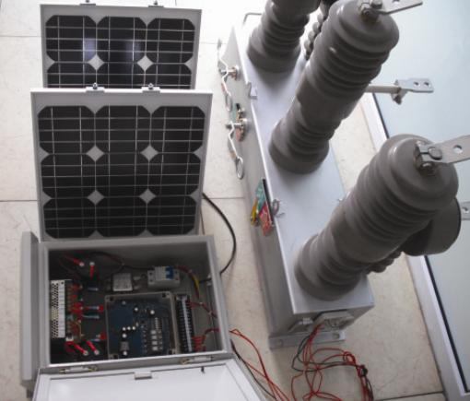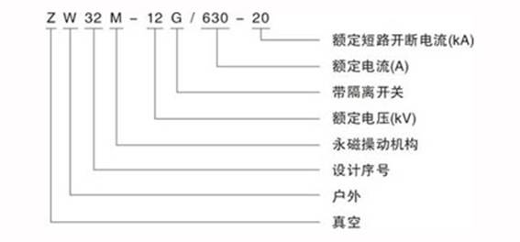
1、结构简单：采用全新设计的永磁操动机构，进一步减少了机械零部件。
2、可靠性高：控制器集成了‘防跳’功能，可有效的识别故障电流与合闸浪通电流，准确实现保护。
3、寿命长：采用永磁机构使断路器的机械特性更加可靠，使得包括灭弧室在内的整机综合机械寿命比原型号提高了数倍，寿命高达6万次。
4、控制技术先进： 标准配置有（30m）无线遥控操作功能，且同时备有手动操作功能， 控制器留有标准的通信接口，通过加扩无线数据通信模块，可以方便的组网，实现‘四遥’，实现远程数据交换。
5、功能强大：通过扩展，可以方便的构成重合器、分段器，用于区分永久性故障和暂时性故障，同时利用永磁机构控制器的控制功能，可以按客户的要求实现各种不同的组网、保护、运行功能。
6、操作功小：利用永磁机构的性能、配合长寿命的电池，直接从CT取能，并可直接的将该断路器升级为重合器、分段器，可大幅提高电网的供电质量。届时只需要系统平均每天6小时超过20%的负荷率，控制器与电池的能量就可平衡，用户只需将断路器接入到电网系统，无需架设控制电源，即可长期正常工作。
正常工作条件
·周围空气温度上限值不超过+40℃,下限值不超过-25℃,24小时的平均气温值不超过+35℃。
·安装地点的海拔高度不超过2000米。
·大气的相对湿度在周围空气温度为+40℃的时不超过50%，在较低的温度下可以有较高的湿度;最湿月的月平均最低温度为+25℃时,平均最大相对湿度为90%,并考虑到因湿度变化发生在产品表面的凝露。
·污染等级为三级。
·运行地点无强烈震动和冲击,无腐蚀金属和破坏绝缘的有害气体,无严重尘埃,无导电微粒和爆炸危险物质。
永磁真空断路器的整体优势
1、可靠性高，免维护、受用寿命长，经过23000次分闸反向激磁试验证明，退磁率小于1%
2、机构寿命长，大于10万次
3、保持力大，机构体积小型化：31.5kA的机构，直径小于125mm，高度小于120mm，实际保持力5000N
4、采用非对称磁路结构，合闸线圈的电磁力与永磁体产生的合力是满足真空灭弧室反力特性的最优方案。
5、机构分闸、合闸的触动时间短，全分闸、全合闸时间短。
6、重量轻、安装方便，通用性强。
7、手动分闸简易、可靠。
8、线圈激磁电压供电灵活：可采用220DC/220AC, 110DC/110AC。
9、具有分、合闸互锁功能
10、激磁电压欠压报警、闭锁功能。
11、配合永磁机构完成开关合、分闸操作，带闭锁功能
12、监测控制回路电压，低电压时告警并闭锁合、分闸操作
13、带有通讯功能，可调节开关合、分闸动作时间
14、控制器带有智能防跳逻辑，确保开关不会出现跳跃现象
15、采用IGBT控制原理，相比接触器方式有很高的操作寿命
16、高度集成 :
a、控制器体积小巧，模块化设计，适合开关内部装配；
b、控制器核心CPU板卡全表贴封装，集成度高；
c、核心CPU与外围所有接口全部光电隔离，驱动力强，可靠性高；
d、控制回路采用大容量IGBT，并且带有阻容吸收，适用于大部分永磁机构
17、大容量IGBT :
峰值电压可达600V ，峰值电流可达160A
18、额定开入电压高:
a、控制器采用无源（或有源）DC100V开入电压，光电隔离，抗干扰能力强；
b、控制器开入电压采用无源节点或有源节点可通过跳线完成，适合多种场合应用。
19、高可靠性:
a、控制器全部选用工业级原材料，确保设备宽温范围内使用（－40℃～+85℃）；
b、在电源及控制输出回路均加有抗浪涌保护器件及抑制脉冲群器件，EMC达四级指标。
20、外形美观:
a、控制器外壳选用铝材金属壳体，表面氧化处理，外形美观、大方；
b、面板带有LED指示，方便现场调试。

